MESTNA OBČINA MARIBOR
ŽUPAN
Ulica heroja Staneta 1, 2000 MARIBOR
GMS - 722

Štev.: 37102-0097/2013 030315 AK
Datum: 13.12.2013

MESTNI SVET MESTNE OBČINE
MARIBOR

ZADEVA: PREDLOG ZA OBRAVNAVO NA SEJI MESTNEGA
SVETA MESTNE OBČINE MARIBOR

NASLOV GRADIVA: DOKUMENT IDENTIFIKACIJE INVESTICIJSKEGA PROJEKTA
ZA PROJEKT »CELOVITA NADGRADNJA IN RAZŠIRITEV SISTEMA RTPI (REAL TIME PASSENGER INFORMATION NA OBMOČJU MESTNE OBČINE MARIBOR«
GRADIVO
PRIPRAVIL: UNIVERZA V MARIBORU, Fakulteta za gradbeništvo,
Smetanova ulica 17, 2000 Maribor

URAD ZA KOMUNALO, PROMET IN PROSTOR
Sektor za komunalo in promet

GRADIVO
PREDLAGA: ŽUPAN, dr. Andrej FIŠTRAVEC

POROČEVALCI: mag. Marko Čelan, UM – FG

PREDLOG SKLEPA št. 1:
Mestni svet Mestne občine Maribor sprejme Dokument identifikacije investicijskega projekta – DIIP, za projekt »CELOVITA NADGRADNJA IN RAZŠIRITEV SISTEMA RTPI (REAL TIME PASSENGER INFORMATION NA OBMOČJU MESTNE OBČINE MARIBOR«.

ŽUPAN, dr. Andrej FIŠTRAVEC

Priloge:
- DIIP »CELOVITA NADGRADNJA IN RAZŠIRITEV SISTEMA RTPI (REAL TIME PASSENGER INFORMATION NA OBMOČJU MESTNE OBČINE MARIBOR«
- Obrazložitev


MESTNA OBČINA MARIBOR
MESTNA UPRAVA
Urad za komunalo, promet in prostor

Naziv gradiva za obravnavo na Mestnem svetu Mestne občine Maribor:

DOKUMENT IDENTIFIKACIJE INVESTICIJSKEGA PROJEKTA ZA CELOVITO NADGRADNJO IN RAZŠIRITEV SISTEMA RTPI (REAL TIME PASSENGER INFORMATION NA OBMOČJU MESTNE OBČINE MARIBOR
Gradivo za obravnavo na seji mestnega sveta pripravil/a:

UM – Fakulteta za gradbeništvo, Smetanova ulica 17, 2000 Maribor | Dr. Marjan LEP,
Urad za komunalo,  promet in prostor  Sektor za komunalo in promet | Aleš KLINC, univ.dipl.inž.prom.  Sektor za komunalo in promet | ________________________  podpis
Gradivo pregledal:
Urad za komunalo,  promet in prostor  Sektor za komunalo in promet | Uroš KOSI, univ.dipl.oec, dipl.inž.prom.  Vodja sektorja | ________________________  podpis
Urad za komunalo promet in prostor | Vili EISENHUT, univ.dipl.inž.el.  Vodja urada | _ ________________________  podpis
Gradivo usklajeno s pristojnimi organi:
 | _________________________  urad, sektor, služba… | ________________________  ime in priimek ter funkcija delavca |  |  | ________________________  podpis
Gradivo prejela služba mestnega sveta |  |  | _______________  datum | ________________________  podpis
Gradivo pregledal direktor MU |  |  | _______________  datum | _________________________  podpis
Gradivo pregledal župan |  |  | _______________  datum | _________________________  podpis

O B R A Z L O Ž I T E V

Z obravnavano investicijo želimo izboljšati konkurenčnost in kakovost JPP na področju MOM in potnikom omogočiti, da bodo pred in med potovanjem sproti obveščeni o morebitnih zamudah vozil JPP in odstopanjih od voznega reda, ter s tem (na dolgi rok) posredno ali neposredno vplivati na večjo uporabo storitev JPP.
Namen investicije je celovita implementacija integriranega sistema za napovedovanje prihodov/odhodov vozil JPP na postajališča, ki bo potnikom in potencialnim potnikom omogočal dostop do RT informacij preko različnih informacijskih medijev. S tem se bo izboljšala dostopnost do informacij o prevozih z JPP ter potnikom in potencialnim potnikom storitev JPP ter delno ugodilo visokim pričakovanjem uporabnikom.

Cilji investicije so naslednji:
- Zmanjšati (občuten) čas potnikov na čakanje na vozila JPP.
- Vpliv na potnike v smislu pozitivnih psiholoških dejavnikov (zmanjšanje negotovosti).
- Povečati lažjo uporabo JPP in občutek varnosti potnikov.
- Povečati pripravljenosti uporabnikov do plačila storitev (prevozov) JPP.
- Povečati zadovoljstvo potnikov.
- Izboljšati celostno podobo JPP v MOM.
- Povečati uporabo JPP na področju MOM.

Investicija zajema naslednje:

- Nakup in namestitev prikazovalnikov (z zaščitim ohišjem) RTPI na šestinšestdesetih (66) postajališčih (skupaj s 14 delujočimi bo sistem deloval na 80 postajališčih, kar je približno 40% vseh postajališč) v okviru mestnega prometa Maribor
- Polaganje inštalacije za električno energijo in »kabelsko« internet povezavo

- Izdelava spletne strani (prilagojene uporabi z mobilnimi telefoni), ki omogoča informacijo o realnem prihodu:
- avtobusov za vsa postajališča v okviru mestnega prometa Maribor,
- za medkrajevni avtobusni promet za postajališča na področju mesta MOM in
- za železniški potniški promet na območju mesta Maribor (Železniška postaja Maribor, Maribor Tezno, Tabor, Studenci, Sokolska, ...).

- Namestitev dinamičnih prikazovalnikov na Železniški postaji Maribor (3) za prikaz informacij o prihodih/odhodih za mestni in primestni avtobusni promet:

- Namestitev dinamičnih prikazovalnikov (5) na Avtobusni postaji Maribor (AP Mlinska) za prikaz informacij o prihodih/odhodih mestnih in primestnih avtobusov ter informacije o prihodih/odhodih vlakov iz bližnje železniške postaje:

- Namestitev dinamičnega prikazovalnika na železniški postaji ŽP Maribor Tezno (2) s prikazi o odhodih/prihodih:
  - potniških vlakov in
  - avtobusov iz bližnjih avtobusnih postajališč

- Namestitev aplikacije (in monitorjev) za grafičen prikaz trenutne lokacije avtobusa v potniški kabini avtobusa
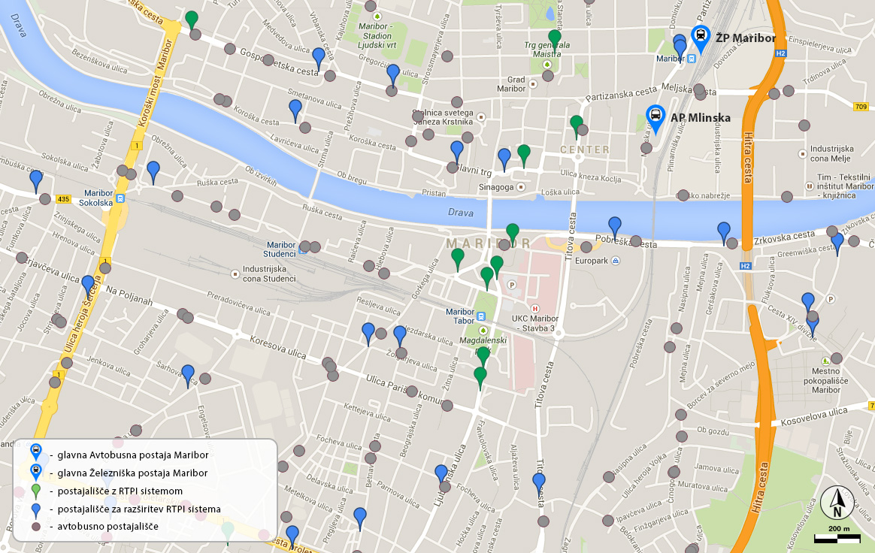

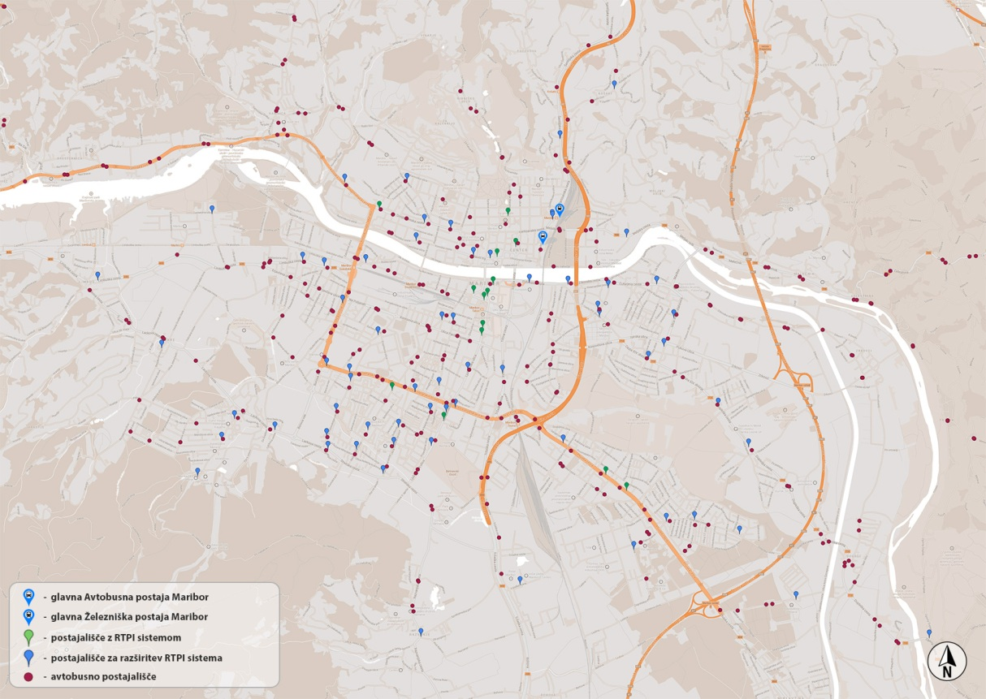
Seznam postajališč za namestitev RTPI prikazovalnikov

Viri financiranja
 | Viri financiranja | Leto 2014 | Leto 2015 | Skupaj | Delež
 | Upravičeni stroški | 307.865,38 € | 310.020,43 € | 617.885,81 € | 100%
1 | ESRR | 261.685,57 € | 263.517,37 € | 525.202,94 € | 85%
2 | MOM | 46.179,81 € | 46.503,06 € | 92.682,87 € | 15%
 | Neupravičeni stroški | 67.730,38 € | 68.204,50 € | 135.934,88 € | 100%
1 | ESSR |  |  |  | 0%
2 | MOM | 67.730,38 € | 68.204,50 € | 135.934,88 € | 100%
 | Viri skupaj | 375.595,76 € | 378.224,93 € | 753.820,69 € | 100%
1 | ESSR | 261.790,24 € | 263.622,78 € | 525.413,02 € | 69,7%
2 | MOM | 113.805,52 € | 114.602,15 € | 228.407,67 € | 30,3%

Pripravil:
Aleš KLINC, univ.dipl.inž.prom., VIŠJI SVETOVALEC III

